**Editace informací o předmětech v SIS**

1. v roli „učitel“ nebo „asistent(ka)_vyuky“ přejděte do modulu Předměty. **Zkontrolujte si akademický rok. Nastavte si rok, pro který chcete předměty upravovat na horní zelené liště, odkaz „Nastavení“.**  Vyhledejte předmět.

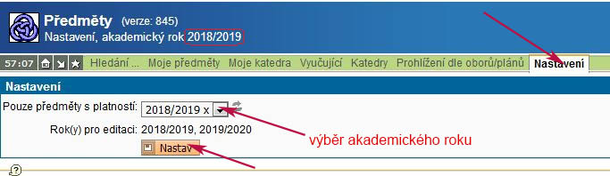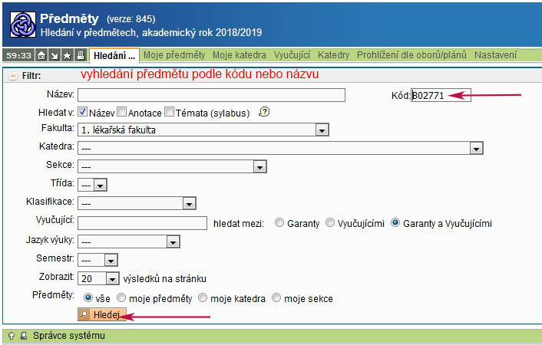

2. přejděte do detailu předmětu přes ikonku vlevo na řádku s předmětem. Klikněte na odkaz „Upravit“ na horní zelené liště.

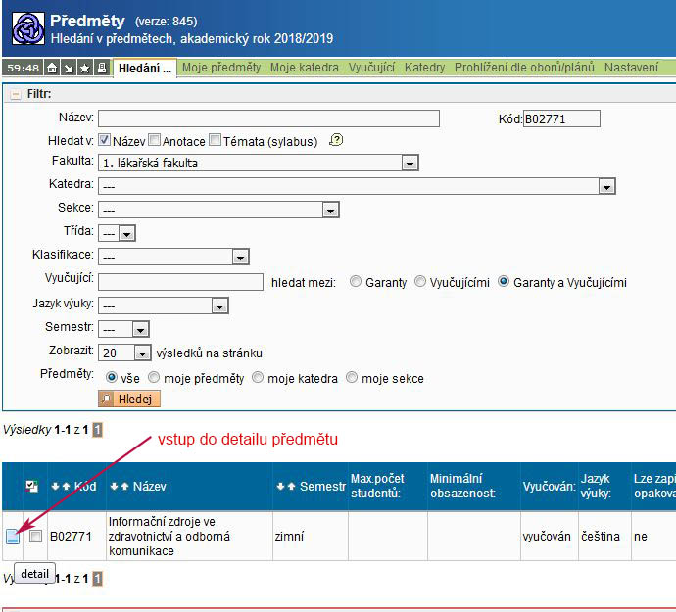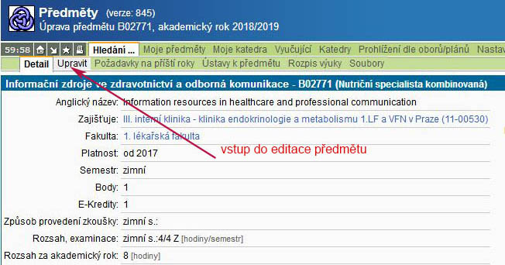

3. Texty k předmětu můžete opravit přes ikonu a zrušit přes ikonu . Nový text založíte v oddílu „**Akce:“** výběrem z nabídky v roletovém menu. Je třeba nastavit jazykovou verzi a přístupová práva k vloženému textu.

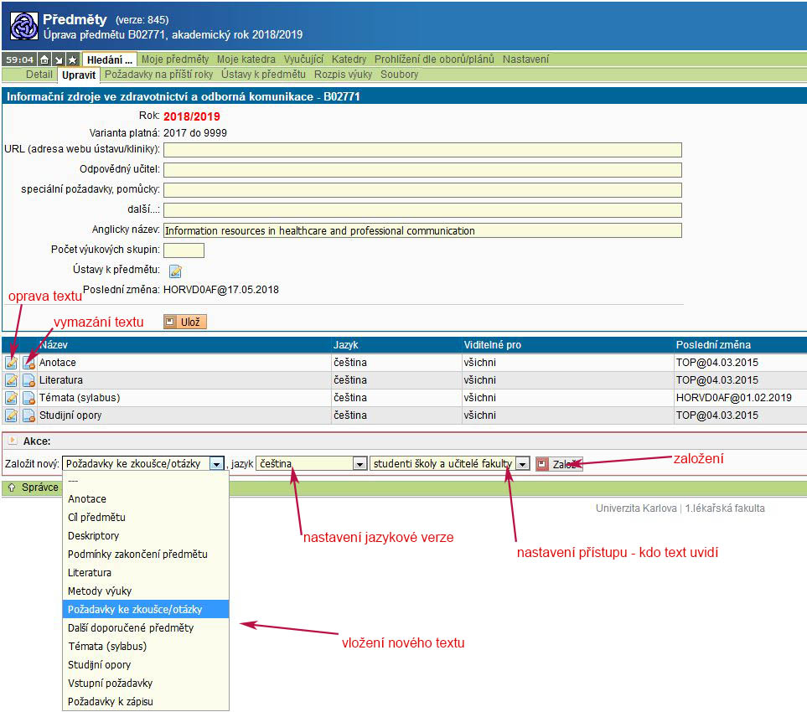

4. vložte text a uložte

